2018年湖北省中考物理模拟试卷提升版【word版】
由于格式问题，部分试题会存在乱码的现象，请考生点击全屏查看！
物 理
班级 姓名 分数
―、选择题（每题2. 5分，共25分)
1、下列各种能源中属于可再生能源的是 （ ）
A.太阳能 B.煤炭 C.天然气 D.核能
2、十堰是一座环境优美的城市，武当山的“翠绿雾海”、丹江口清晨河面的 “轻烟缥缈”、房县温泉上的“白雾”，这些景观中雾的形成是空气中水蒸气发生了 （ ）
A.熔化 B.汽化 C.液化 D.凝华
3、人们在日常生活中要注意安全用电，如图所示符合安全用电原则的是 ( )
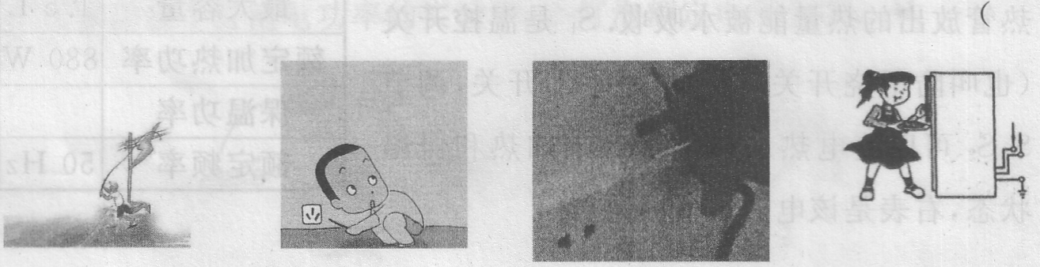
A.高压线下钓鱼 B.用手指触碰插座 C.把三脚插头改成 D.将冰箱的金属外
的插孔 两脚插头使用 壳接地
4、如图为十堰市第六届“水源颂”龙舟大赛时的情景，以 为参照物，运动员是静止的A.河岸 B.江水 C.龙舟 D.船桨
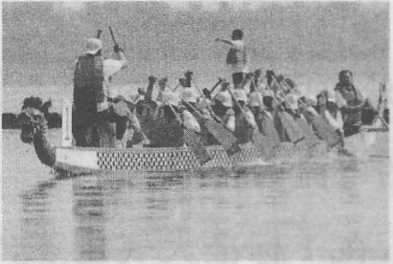
5、下列图中的实验反映发电机工作原理的是
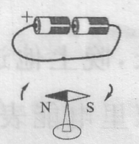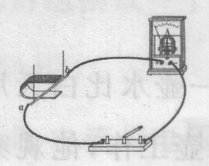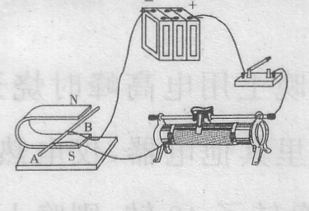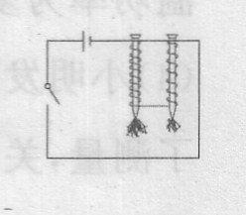
A B C D
6、下列关于热学知识说法中正确的是
A.我们不敢大口喝热气腾腾的汤，是因为汤中含有的热量较多
B.在手背上擦一些酒精，手背感到凉爽，是由于酒精汽化放热
C.燃料燃烧越充分，其热值越大
D.正在沸腾的水吸收热量，内能增加，温度保持不变
7.“共享单车”是当前最流行的一种轻便、环保的交通工具（如图所示），从它的结构和使用来看，运用了许多物理知识，下列说法中错误的是
A.车把手上有花纹是为了增大摩擦 B.上坡前用力猛蹬几下踏板是为了增大自行车的惯性
C.车座做的宽大是为了减小压强 D.骑行一段时间后，需给轴承加润滑油是为了减小摩擦
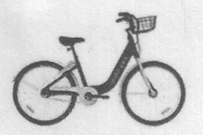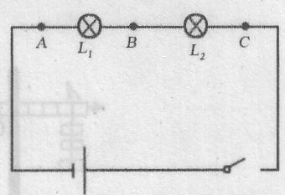
8.如图所示，小明在探究串联电路电流规律实验中，闭 合开关后两灯均不亮，他用一个电流表去检测电路 故障，当电流表接A、B两点时两灯均不亮；当电流表接B、C两点时，有一盏灯亮了，且电流表有示数，产生这一现象的原因可能是 （ ）
A.L1断路 B.L1短路 C.L2断路 D.L2短路
9.小明复习力学知识时，对生活中的现象及所用的物理知识进行了归纳，下列说法中完全正确的一组是 （ ）
A.重垂线——重力的方向总是垂直向下
门把手总是安装在离门轴较远的地方——作用点影响力的作用效果
游泳时用力向后划水人向前运动——力的作用是相互的
B.旅行箱下安装有滚轮——用滚动代替滑动减小摩擦
汽车前排司乘人员需系好安全带——防止由于惯性造成伤害
高空抛物非常危险一-物体高度越高具有的重力势能越大
C.用吸管吸饮料——大气压强
高压锅内食物熟的快——液体的沸点随大气压增大而降低
严禁在游泳池排水口附近游泳——流速越大的地方压强越小
D.书包带做的宽一些——增大压强
丹江口大坝设计成下宽上窄的形状——液体的压强随深度的增加而增大
三峡船闸——连通器原理
- 如图甲所示的电路中，R0为定值电阻，在移动滑动变阻器R滑片的过程中，描绘出了如图乙所示的滑动变阻器消耗电功率与电流关系的图像，以下计算结果错误的是（ ）

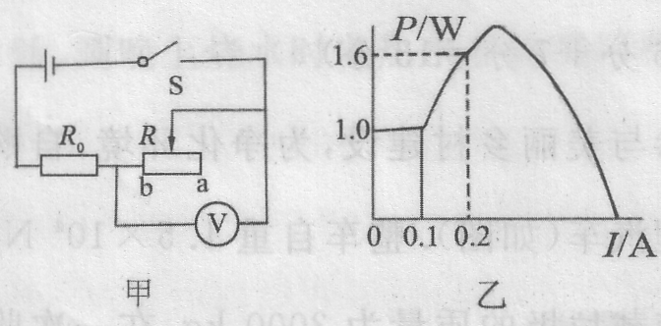

A.滑动变阻器消耗的最大功率为3.6 W B.电源电压为12 V
C.滑动变阻器最大阻值为100Ω D.R0的阻值为20Ω
二、填空题（每空1分，共15分）
11.高速公路ETC电子收费系统采用的是一种短程无线通信方式.它通过车载IC卡中感应天线发射的 (选填“超声波”或“电磁波”）来收录信息.小明乘坐的汽车在高速行驶中，他听到车窗缝隙处风的呼啸声，这是空气快速通过车窗缝隙时发生 产生的.他看到小区街口安装了噪声监测装置，该装置显示了噪声的 (选填“音调”“响度”或“音色”).
12.小芳今天参加中考，妈妈煲了她最爱喝的土鸡汤，中午她刚进家门就闻到浓浓的鸡汤味，这是 现象;她迫不及待地想打开砂锅盖，发现锅盖很烫，“烫”是指锅盖 (选填“热量多”“温度高”或“内能大”），煲汤过程是通过 方式改变鸡肉的内能.
13.人们常在外出旅游时用手机“自拍”，手机的镜头是一个 镜，拍照时想让像变小点，应该让手机 (选填“靠近”或“远离”）自己.该透镜在生活中常用来矫正 (选填“近视眼”或“远视眼”）.
14.如图所示，边长为a的正方体木块漂浮在密度为ρ的液体中，有2/5体积露出液面，则木块的密度为 ，木块下表面受到液体的压强为 ，若把木块露出液面的部分切去时，木块将 (选填“上浮”“保持不动”或“下沉”）.
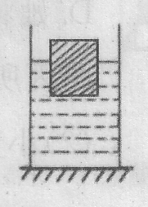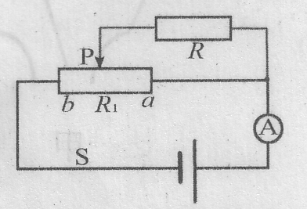
15.如图所示电路，电源电压保持不变，滑动变阻器最大阻值为20Ω.闭合开关S，当滑动变阻器滑片P移到a端时，电源表的示数为0.75 A,此时电阻R两端的电压为 V;当滑动变阻器滑片P移到b端时，电流表的示数为1.25 A，则电源电压为 V，电阻R的阻值为 Ω.
三、作图题（每小题3分，共6分）
16.(1)请你在图甲中画出水平球场上滚动的足球所受力的示意图（不考虑空气阻力）。
(2)如图乙所示，一束光在水和空气界面同时发生反射和折射，OB为反射光线，请你画出入射光线和大致的折射光线.
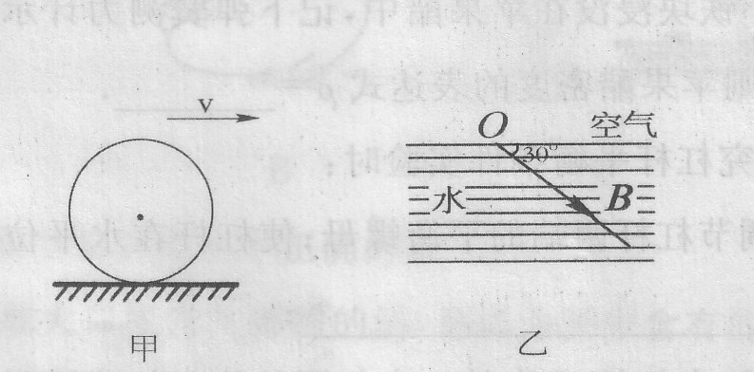
四、实验探究题（3分+ 6分+ 6分+ 6分=21分）
17.(1)图甲中木块的长度为 cm;(2)图乙中温度计的示数是 V;图丙中电阻箱的阻值为 Ω.

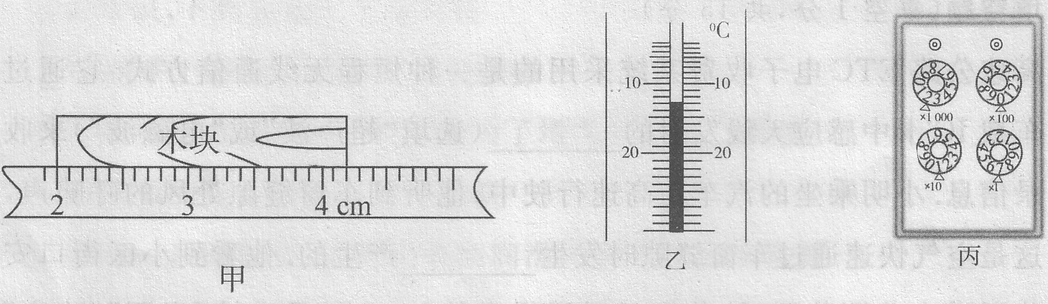

18.小芳在复习力学实验时，重温了部分实验，于是她选做测量苹果醋的密度.
（1）她的主要实验步骤如下：
A.将天平放在水平台上，把游码放在零刻度线处，发现指针如图甲所示，要使横梁平衡她应将平衡螺母向 (选填“左”或“右”)调；
B.用调好的天平称出空烧杯的质量为20 g；
C.在烧杯中倒人适量的苹果醋，用天平称出烧杯和苹果醋的总质量，天平平衡时，右盘中砝码的质量和游码的位置如图乙所示，则苹果醋和烧杯的总质量为 g;
D.她将烧杯中的苹果醋倒入量筒中，量筒内液面静止时苹果醋的体积如图丙所示.
（2）小芳算出苹果醋的密度ρ= kg/m3.

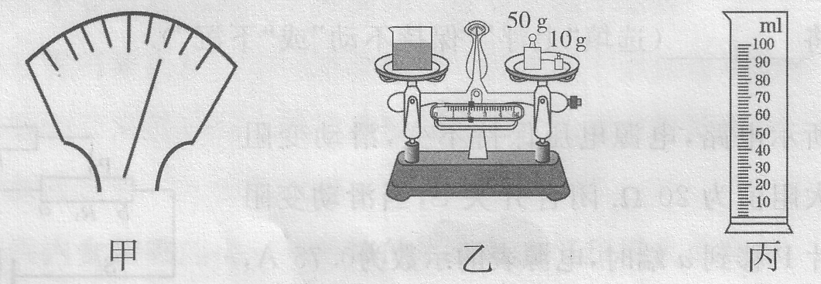

（3）同组的小明认为，小芳这种方法测出苹果醋密度会 (选填“偏大”或“偏小”).只需对小芳的实验步骤进行调整，就可减小实验误差，小明调整后的实验步骤为 (填序号）.
(4 )小芳又设计了用浮力知识测量苹果醋密度的实验，她找来了弹簧测 测力计、小铁块、细线.她先用弹簧测力计称出了小铁块在空气中的重力为G;然后将小铁块浸没在苹果醋中，记下弹簧测力计示数为F,已知铁的密度为ρ铁，则苹果醋密度的表达式ρ= .
19.小明在复习探究杠杆平衡条件实验时：
（1）实验前应调节杠杆两端的平衡螺母;使杠杆在水平位置平衡，这样做的好处是 ；
（2）调节完毕后，在杠杆A点挂3个相同的钩码如图甲所示，在杠杆B点应挂 个相同的钩码才能使杠杆恢复在水平位置平衡.若将a、b两点下方所挂钩码各取下一个，那么杠杆 (选填“左”或“右”）端下降；
（3）小明测出一组数据后就得出了 “动力X动力臂=阻力X阻力臂”结论，同组的同学认为他的做法不合理，理由是 。
(4)测定油箱油量的装置应用了杠杆知识(如图乙），当油面下降时，变阻器R连入电路的阻值将 (选填“变大”“不变”或“变小”).若将图中电流表换成电压表表示油量的多少，则电压表接在 (选填“R0”或“R”）两端时，电压表示数越大，表示油量越多.
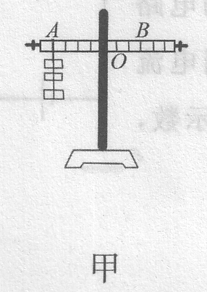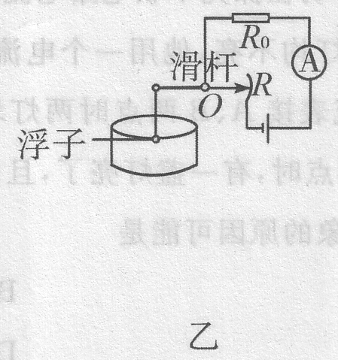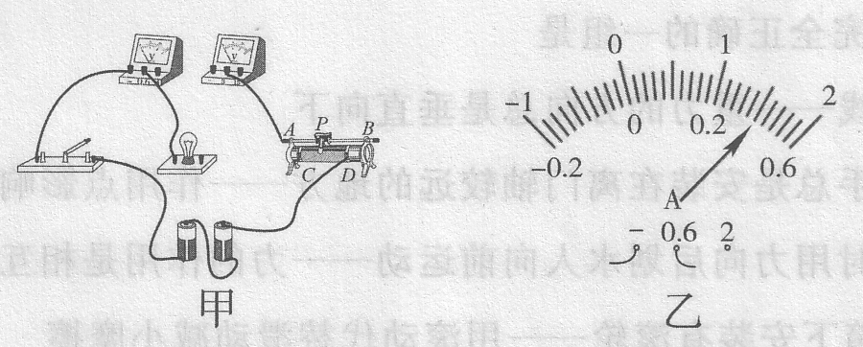
20.小明在测量小灯泡电功率的实验中，小灯泡额定电压为2.5V.
(1)请你用笔画线代替导线，将图甲中的实物电路连接完整.
(2)在连接电路的过程，开关应始终 (选填“断开”或“闭合”）.
(3)连接好电路后，闭合开关，他发现无论怎样移动滑片P，小灯泡都很暗，且两表示数不变，则出现该故障的原因可能是 .
改正电路后，观察到电压表示数为1.5 V，为测灯泡额定功率，应将滑片P向 端(选填“C”或“D”)移动.当电压表示数为2. 5 V时，小灯泡正常发光，电流表如图乙所示，则小灯泡额定功率P = W.
(5)若把实验中的灯泡换成一个定值电阻，还可以探 究 的关系.
(选填“A”“B”或“AB”） A.电流与电阻 B.电流与电压
五、计算题（6分+ 7分=13分）
21.凤凰村参与美丽乡村建设，为净化环境，自购垃圾清理汽车(如图）.整车自重1. 5×104 N,
最多可装载垃圾的质量为3000 kg,在一次收集垃圾并运输到12 km外的垃圾处理点，共用了1.5h，求：(g取10 N/kg)
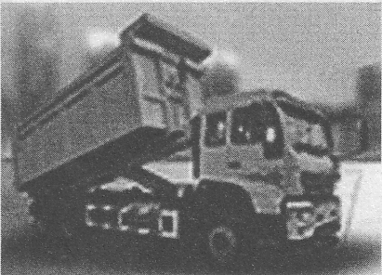
汽车在这次收集垃圾和运送过程中的平均速度；
(2)当汽车满载垃圾时，车轮与地面的总接触面积0.15 m2，求汽车对水平路面的压强；
(3)若汽车以10 m/s的速度在一段平直路面上匀速行使，汽车受到的阻 力为4000 N,求汽车发动机牵引力的功率•
22.图甲是小明家电热水壶内部的简化电路图， 其中R为加热管，只2为限流电阻，只有加 热管放出的热量能被水吸收是温控开关(也叫防干烧开关），S、S2是手动开关，调节 S、S2可以使电热水壶分别处于加热和保温 状态，右表是该电热水壶的铭牌.

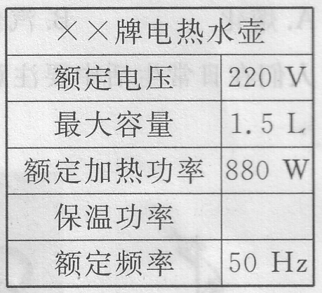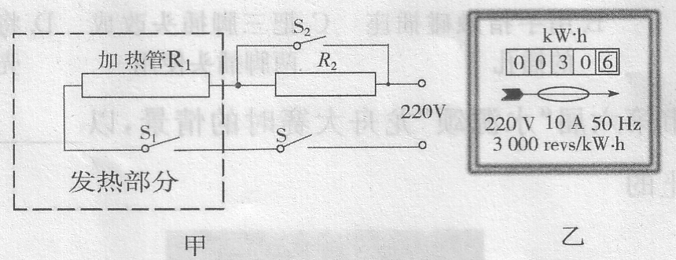

(1)加热水壶处于加热状态时，手动开关s、s2应处于什么状态？正常工作时，通过加热管R1的电流为多少？
(2)电热水壶正常工作，在1标准大气压下，将一满壶初温为20 °C的水 烧开，水需要吸收多少热量？ [C水=4.2×103 J/(kg.°C)]
(3)水烧开后，让电热水壶处于保温状态，若R2 = 165Ω，则电热水壶的保温功率为多少？
(4)小明发现在晚上用电高峰时烧开一壶水比白天用时长，晚上他进行了测量，关掉家里其他电器，仅电热水壶工作，他观察到家里电能表（如图乙）1 min转盘转了40转，则晚上烧水时电热水壶的实际功率为多少？

